Correção das atividades de Ciências – dos dias 04 a 08 de Maio
4º Ano B – Profª. Simoni
Livro didático de Ciências – páginas 160 a 161
- Página 160
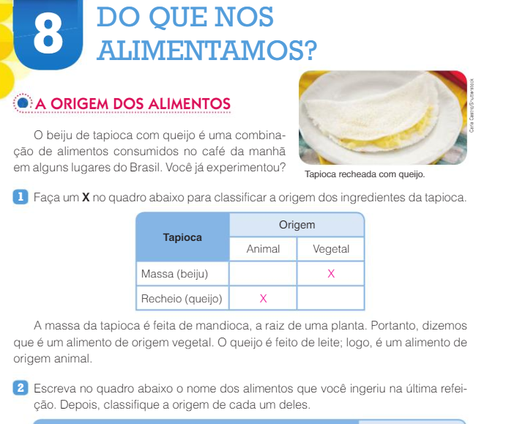
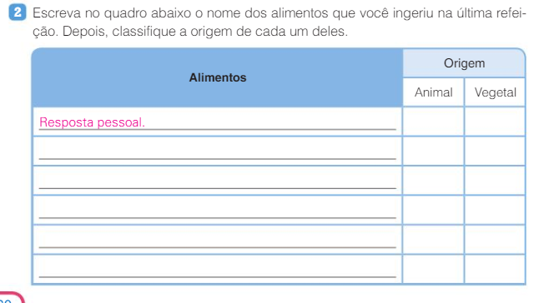

- Página 161
